Saint-Jacques, déclinaison de topinambours, lait de cacahuètes

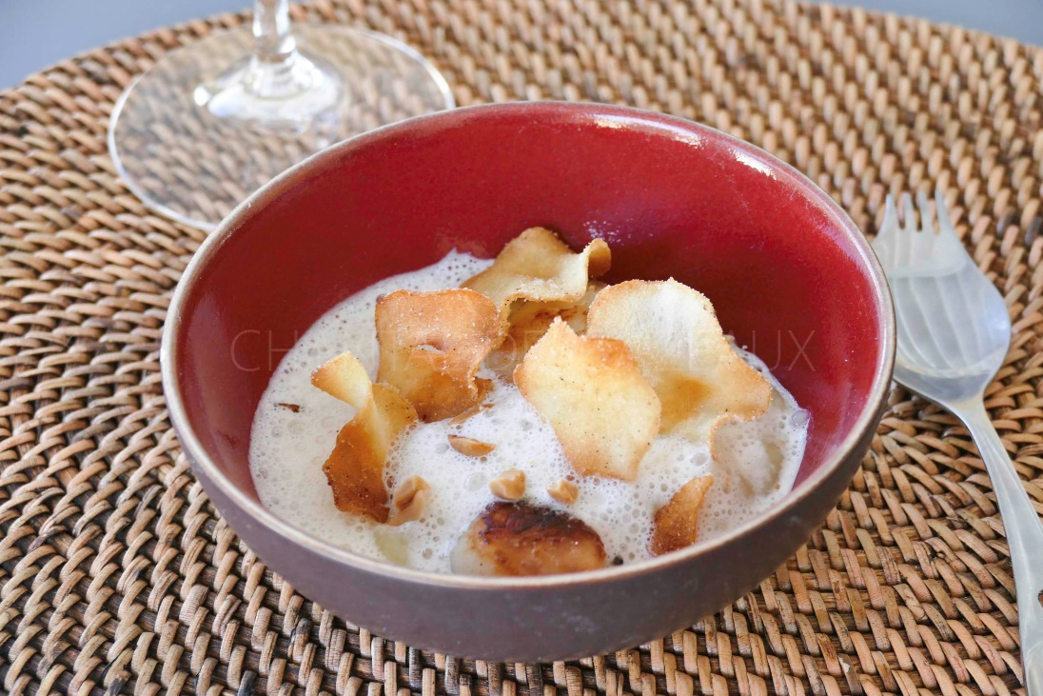

Ingrédients (pour 4 personnes):
12 noix de Saint-Jacques, huile d'olive
Purée de topinambours: 350 g de topinambours, 80 g de lait, 1 cuil. à s. de crème épaisse (Issigny), sel et poivre.
1 ou 2 topinambours pour les chips, farine de riz ou de maïs, bain de friture
Emulsion cacahuètes: 25 cl de lait, 3 cuil. à s. de cacahuètes non salées, 15 g de beurre.
Préparation:
Préparer la purée de topinambours:
Peler les topinambours et les couper en morceaux. Cuire dans le lait jusqu'à ce qu'ils soient tendres puis mixer finement (peut se faire au Thermomix).
Assaisonner, ajouter une cuillerée de crème et mixer de nouveau. Débarrasser dans un grand bol.
Pour fumer: utiliser un vieux récipient (faitout usager ou grande casserole avec couvercle). Déposer quelques sarments de vigne brisés au fond et déposer la purée de topinambour à côté. Allumer les sarments et couvrir le faitout. Laisser une vingtaine de minutes ; si on souhaite un goût très fumé, on peut rallumer les sarments et laisser 10 minutes supplémentaires.
Chips de topinambours:
Peler les topinambours et découper en fines lamelles à la mandoline. Saupoudrer avec la farine de riz afin de bien les enrober.
Faire chauffer le bain de friture à 180° C et plonger les lamelles de topimanbour. Retirer avec une écumoire et déposer sur du papier absorbant. Saler et réserver.
Lait de cacahuètes: verser le lait, le beurre et les cacahuètes dans un récipient (en réserver quelques-unes). Faire chauffer sans atteindre l'ébullition. Mixer avec un Bamix (Mixeur plongeur) et créer une émulsion.

Verser un filet d'huile d'olive dans une poêle. Chauffer à feu vif et snacker les noix de Saint-Jacques. Assaisonner.
Dressage:
Déposer un fond de purée de topinambour fumée au fond d'assiettes creuses. Ajouter 3 noix de Saint-Jacques. Emulsionner de nouveau le lait de cacahuètes (le réchauffer éventuellement) et déposer généreusement la mousse autour des Saint-Jacques.
Concasser grossièrement les cacahuètes réservées. Les ajouter dans l'assiette. Répartir quelques chips de topinambour sur le dessus.
Bon appétit !

www.assiettesgourmandes.fr

